**BỘ GIÁO DỤC VÀ ĐÀO TẠO**

**TRƯỜNG ĐẠI HỌC MỞ THÀNH PHỐ HỒ CHÍ MINH**

**KHOA CÔNG NGHỆ THÔNG TIN**

---🙡 🕮 🙣---

**

**BÀI TIỂU LUẬN MÔN HỌC**

**HỆ THỐNG THÔNG TIN QUẢN LÝ**

***Đề tài:***

**HỆ THỐNG THÔNG TIN QUẢN LÝ**

**TẬP ĐOÀN BẢO VIỆT**

Lớp: DH20IM02

Nhóm thực hiện: Nhóm 02

Giảng viên hướng dẫn: ThS. Võ Thị Kim Anh

Nhóm sinh viên thực hiện:

1. Phạm Nguyễn Như Bình - 2054052007

2. Phạm Thị Thuỳ Hương - 2054052023

3. Phạm Thu Thuỷ - 2054052064

4. Phạm Đào Bích Trâm - 2054052072

5. Nguyễn Văn Hải - 2054042070

**Thành phố Hồ Chí Minh - 2022**

MỤC LỤC

Chương 1: Tổng quan về đề tài 2

**1.** Giới thiệu đề tài 2

**2.** Lý do chọn đề tài 2

**3.** Giới thiệu Công ty 2

**4.** Phân tích tổng quan về Công ty 4

**4.1.** Tầm nhìn 4

**4.2.** Sứ mệnh 4

**4.3.** Mục tiêu 4

**4.4.** Phương châm 4

**4.5.** Chiến lược 4

Chương 2: Phân tích và đề ra chiến lược cho Công ty 5

**1.** Các vấn đề của Công ty 5

**1.1.** Khó khăn 5

**1.1.1.** Khó khăn về xu hướng công nghệ tác động đến ngành bảo hiểm 5

**1.1.2.** Khó khăn về thị phần bảo hiểm 5

**1.1.3.** Khó khăn về thách thức dịch bệnh gia tăng ảnh hưởng đến ngành ngân hàng 7

**1.1.4.** Khó khăn về việc thiếu vốn 8

**1.1.5.** Khó khăn về cơ cấu vốn mất cân đối 8

**1.2.** Giải pháp 11

**1.2.1.** Giải pháp về xu hướng công nghệ tác động đến ngành bảo hiểm 11

**1.2.1.** Giải pháp của khó khăn về tăng trưởng thị phần bảo hiểm 12

**1.2.1.** Giải pháp của khó khăn về thách thức dịch bệnh gia tăng ảnh hưởng đến ngành ngân hàng 13

**1.2.1.** Giải pháp của khó khăn về việc thiếu vốn 14

**1.2.1.** Giải pháp của khó khăn về cơ cấu vốn mất cân đối 14

**2.** Đánh giá vai trò triển vọng của Công nghệ Thông tin trong Công ty 15

**2.1.** Vai trò 15

**2.2.** Triển vọng 15

**3.** Đề ra chiến lược, kế hoạch 16

**3.1.** Kế hoạch tăng trưởng thị phần bảo hiểm 16

**3.1.1.** Mục đích 16

**3.1.2.** Yêu cầu 17

**3.1.3.** Chiến lược cụ thể 17

**3.1.4.** Đánh giá theo dõi chiến lược 18

**3.2.** Kế hoạch đẩy mạnh công nghệ thông tin (hệ thống AgencyBloc) 18

**3.2.1.** Mục đích 18

**3.2.2.** Yêu cầu 19

**3.2.3.** Chiến lược cụ thể 19

**3.2.4.** Đánh giá theo dõi chiến lược 20

**3.3.** Kế hoạch cân đối tài chính doanh nghiệp trong 5 năm (2023-2028) 21

**3.3.1.** Mục đích 21

**3.3.2.** Yêu cầu 21

**3.3.3.** Chiến lược cụ thể 21

**3.3.4.** Đánh giá theo dõi chiến lược 22

Chương 3: Kết luận và đánh giá 23

**1.** Kết luận và đánh giá 23

**1.1.** Kết luận 23

**1.2.** Đánh giá 23

**2.** Tài liệu tham khảo 25

**Chương 1: Tổng quan về đề tài**

**1.** Giới thiệu đề tài

Trong thời điểm hiện tại và có thể là tương lai gần thì ảnh hưởng của thiết bị điện tử nói riêng và công nghệ thông tin nói chung sẽ tác động đến cuộc sống của chúng ta rất lớn và chúng ta cũng không ngừng tìm tòi đưa khoa học kỹ thuật vào công việc và hoạt động thường ngày.

Việc quản lý các dữ liệu, nhân sự, thông tin,… của doanh nghiệp trước đây chủ yếu được ghi chép lại trên những tài liệu giấy hoặc file Word/ Excel. Với thực trạng đó, các công ty rất khó khăn trong việc quản lý các dữ liệu liên quan trước sự phát triển ngày càng cao của công nghệ thông tin, sự tấn công của virus và các yếu tố con người.

Để ngày càng phát triển thì mỗi doanh nghiệp phải phát triển và trang bị cho mình những hệ thống thông tin bắt kịp với thời đại, giúp giải quyết các khó khăn, rủi ro và có giải pháp để hạn chế những điều đó. Vì thế đề tài “Hệ thống thông tin của tập đoàn Bảo Việt” đang là vấn đề hot trong hiện nay.

**2.** Lý do chọn đề tài

Ngành bảo hiểm nói chung là một ngành kinh doanh có từ rất lâu trên thế giới. Những năm gần đây, ngành bảo hiểm phát triển hết sức mạnh mẽ và có lợi nhuận cao với sự hỗ trợ đắc lực của công nghệ thông tin trong tổ chức và hoạt động, ở nước ta hiện nay, ngành bảo hiểm mới thực sự phát triển về quy mô cũng như ảnh hưởng của nó trong các lĩnh vực kinh tế xã hội ngày càng được mở rộng. Đặc biệt là sau đại dịch Covid - 19, ngành bảo hiểm lại càng được biết đến rộng rãi khi người dân càng quan tâm đến sức khoẻ hơn. Đòi hỏi, các nhà quản lý mua bán bảo hiểm phải xây dựng cho hệ thống doanh nghiệp mình hệ thống thông tin phù hợp với tình hình thực tế để đảm bảo nhu cầu ngày càng cao của khách hàng như: sự nhanh chóng, tiện lợi trong những lần mua và đóng bảo hiểm.

Ta thấy rằng việc áp dụng hệ thống thông tin quản lý cho các doanh nghiệp bảo hiểm là điều cần thiết. Hiện nay ở Việt Nam cũng có rất nhiều doanh nghiệp trong lĩnh vực đã áp dụng hệ thống thông tin vào các hoạt động, tổ chức của doanh nghiệp, nhưng trên thực tế việc áp dụng các hệ thống thông tin quản lý chưa thực sự hiệu quả cao, vì vậy hệ thống cần phải nhìn nhận đánh giá lại và đưa ra các giải pháp sử dụng, quản lý hệ thống thông tin tốt hơn. Do đó nhóm em chọn đề tài “Nghiên cứu ứng dụng về các Hệ thống thông tin quản lý của Tập đoàn Bảo Việt” để nghiên cứu.

**3.** Giới thiệu Công ty

Năm 2020 - Bảo Việt tròn 55 năm tiên phong khai mở và đồng hành cùng sự phát triển của thị trường bảo hiểm Việt Nam.

55 năm qua, với khẩu hiệu "Niềm tin vững chắc - Cam kết vững bền", Bảo Việt đã và đang có những bước chuyển mình mạnh mẽ trong vai trò một Tập đoàn Tài chính - Bảo hiểm hàng đầu tại Việt Nam, cung cấp các sản phẩm, dịch vụ với các trụ cột: bảo hiểm, đầu tư, tài chính, ngân hàng. Hơn nửa thế kỷ phát triển, Bảo Việt đã khẳng định được thương hiệu, sức bật của một Tập đoàn đi đầu trong lĩnh vực tài chính - bảo hiểm, góp phần phát triển nền kinh tế Việt Nam vươn tầm khu vực.

Thành lập ngày 15/01/1965, đến nay Bảo Việt đang phục vụ khoảng 20 triệu khách hàng một năm, tương đương gần 20% dân số của Việt Nam. Đây là một sứ mệnh an sinh có tầm ảnh hưởng quốc gia đang được thực hiện bởi một định chế tài chính - bảo hiểm. Để thực hiện sứ mệnh này, Bảo Việt đã liên tục có những bước đột phá để phát triển và mở rộng mạng lưới phục vụ, cung cấp đa dạng các sản phẩm dịch vụ. Từ một chi nhánh đầu tiên tại Hải Phòng, đến nay, Bảo Việt là đơn vị duy nhất trên thị trường bảo hiểm Việt Nam có mạng lưới sâu rộng trên toàn quốc, phục vụ đa dạng các loại hình sản phẩm cho các đối tượng khách hàng. Song song với mở rộng mạng lưới toàn quốc, Bảo Việt cũng tập trung vào phát triển các sản phẩm dịch vụ bảo hiểm. Bắt đầu từ bảo hiểm hàng hải truyền thống, Bảo Việt đã mở rộng các nghiệp vụ bảo hiểm, đến nay, Bảo Việt là doanh nghiệp tiên phong phát triển các sản phẩm đáp ứng nhu cầu phát triển của nền kinh tế xã hội, danh mục sản phẩm bảo hiểm phi nhân thọ đa dạng nhất, với khoảng 80 sản phẩm và dịch vụ.

Với bản lĩnh của người luôn đi tiên phong trong đổi mới và phát triển, năm 2007, Bảo Việt là một trong những doanh nghiệp đầu tiên thực hiện cổ phần hóa và đã cổ phần hóa một cách thành công với sự tham gia của cổ đông chiến lược nước ngoài. Năm 2009, Bảo Việt cũng đã thực hiện niêm yết trên thị trường chứng khoán. Từ tháng 6/2009, cổ phiếu Bảo Việt (BVH) đã được niêm yết trên Sở Giao dịch Chứng khoán thành phố Hồ Chí Minh. Hiện nay, Tập đoàn Bảo Việt cung cấp dịch vụ tài chính toàn diện, bao gồm bảo hiểm, ngân hàng, quản lý quỹ, chứng khoán và đầu tư. Tại thời điểm 31/12/2019, Tập đoàn có tổng nguồn vốn chủ sở hữu là 17.820 tỷ đồng. Là doanh nghiệp nhà nước đầu tiên thành công trong việc tìm kiếm cổ đông chiến lược nước ngoài, hiện nay, Tập đoàn Bảo Việt có nhà đầu tư chiến lược là Công ty Bảo hiểm Nhân thọ Sumitomo (Sumitomo Life) của Nhật Bản, hiện đang sở hữu 22,09% cổ phần của Tập đoàn Bảo Việt. Theo kết quả khảo sát năm 2019 của tổ chức nghiên cứu quốc tế - Brand Finance (UK), Bảo Việt là thương hiệu số 1 trên thị trường bảo hiểm Việt Nam, với giá trị thương hiệu đạt 267 triệu USD.

**4.** Phân tích tổng quan về Công ty

**4.1.** Tầm nhìn

Giữ vững vị thế Tập đoàn Tài chính - Bảo hiểm hàng đầu tại Việt Nam, nâng cao năng lực cạnh tranh quốc tế, tiềm lực tài chính mạnh, tăng trưởng hiệu quả và bền vững.

**4.2.** Sứ mệnh

Bảo đảm sự bình an, thịnh vượng và lợi ích lâu dài cho khách hàng, nhà đầu tư, người lao động và cộng đồng.

**4.3.** Mục tiêu

Mục tiêu phát triển của Bảo Việt là trở thành Tập đoàn tài chính - bảo hiểm hàng đầu ở Việt Nam, kinh doanh trong các lĩnh vực bảo hiểm nhân thọ, bảo hiểm phi nhân thọ, đầu tư tài chính, chứng khoán và các dịch vụ tài chính khác.

**4.4.** Phương châm

“Niềm tin vững chắc, cam kết vững bền”

**4.5.** Chiến lược

Với lịch sử 55 năm hình thành và phát triển, Tập đoàn Bảo Việt đã khẳng định vai trò và vị thế trên thị trường Tài chính – Bảo hiểm. Trong bối cảnh hội nhập khu vực, trên cơ sở đánh giá thuận lợi, khó khăn của nền kinh tế và các lợi thế cạnh tranh của doanh nghiệp, Bảo Việt hướng đến tầm nhìn 2025 là “Giữ vững vị thế Tập đoàn Tài chính – Bảo hiểm hàng đầu tại Việt Nam, nâng cao năng lực cạnh tranh quốc tế, tiềm lực tài chính mạnh, tăng trưởng hiệu quả và bền vững”.

Để đạt được tầm nhìn 2025, Tập đoàn Bảo Việt sẽ thực hiện chiến lược Một Bảo Việt với 3 định hướng trọng tâm như sau:

Tăng trưởng hiệu quả và bền vững, củng cố nền tảng Một Bảo Việt:

Ưu tiên nguồn lực tạo bức phá về hiệu quả hoạt động, củng cố lợi thế cạnh tranh và vị trí hàng đầu của lĩnh vực Kinh doanh bảo hiểm, tiép tục khai tháccơ hội trong các lĩnh vực dịch vụ tài chính khác. Tăng cường tiềm lực tài chính: Thông qua đa dạng hóa các phương thức huy động vốn, trong đó chính sách chia cổ tức theo hướng dành một phần nguồn lực bổ sung cho quỹ dầu tư phát triển, kiểm soát chặt chẽ hiệu quả sử dụng vốn, gia tăng giá trị doanh nghiệp, đảm bảo lựi ích lâu dài cho các cổ đông.

Củng cố năng lực quản trị: Và quản lý kinh doanh trên nền tảng Một Bảo Việt, áp dụng thông lệ và chuẩn mực quốc tế, đẩy mạnh ứng dụng công nghệ thông tin.

**Chương 2: Phân tích và đề ra chiến lược cho Công ty**

**1.** Các vấn đề của Công ty

**1.1.** Khó khăn

**1.1.1.** Khó khăn về xu hướng công nghệ tác động đến ngành bảo hiểm

Trong những năm gần đây, ngành bảo hiểm toàn cầu đang chuyển mình mạnh mẽ dưới sự phát triển của cuộc cách mạng Công nghiệp 4.0. Theo đó, các doanh nghiệp trong ngành bảo hiểm sẽ có xu hướng áp dụng công nghệ 4.0 vào quá trình phân tích dữ liệu khách hàng để nâng cao trải nghiệm khách hàng, phát triển các sản phẩm, dịch vụ mới, gia tăng khả năng linh hoạt và di động của đội ngũ cán bộ, tư vấn viên, cải thiện quy trình, nâng cao chất lượng dịch vụ và giảm thiểu chi phí vận hành doanh nghiệp.

Một loạt các tiến bộ công nghệ đột phá (như AI, Big Data, Cloud, BlockChain, IoT, Robotic…) dự báo trong 5-10 năm tới sẽ buộc ngành bảo hiểm phải thích nghi hoặc bị vượt mặt bởi các mô hình kinh doanh thay thế. Đây là những nhân tố đang làm thay đổi ngành bảo hiểm cũng như đẩy sự cạnh tranh giữa các đối thủ truyền thống và những đối thủ mới ngày càng quyết liệt, đồng thời cũng nắm giữ tiềm năng lớn nhất cho tăng trưởng và chuyển đổi.

Nếu thích nghi được xu hướng công nghệ phát triển mạnh mẽ sẽ mang đến cơ hội cho ngành bảo hiểm nói chung và Bảo Việt nói riêng khả năng gia tăng cơ hội tiếp cận, tương tác với khách hàng, khả năng cải thiện mô hình phân phối, đa dạng kênh bán hàng cũng như khả năng thay đổi hoàn toàn hành trình trải nghiệm của khách hàng với dịch vụ tài chính, bảo hiểm.

**1.1.2.** Khó khăn về tăng trưởng thị phần bảo hiểm

Bảo Việt là doanh nghiệp đầu tiên cung cấp bảo hiểm nhân thọ, phi nhân thọ và là một trong những tập đoàn đi đầu về lĩnh vực bảo hiểm ở Việt Nam. Tuy vậy, với sự phát triển và hội nhập mạnh mẽ, đã có nhiều công ty hoạt động về lĩnh vực bảo hiểm. Từ đó người dùng có nhiều sự lựa chọn hơn, dẫn đến sự phân chia về thị trường bảo hiểm.

Năm 2019 là lần đầu tiên Manulife đứng đầu thị trường về doanh thu phí khai thác mới, sau nhiều năm xếp sau Bảo Việt Nhân Thọ và Prudential. Cả năm 2019, doanh thu phí khai thác mới (gồm sản phẩm bổ trợ) của Manulife hơn 6.100 tỷ đồng, chiếm 17,7% thị phần khai thác mới của toàn thị trường. Theo sau Manulife là Bảo Việt Nhân Thọ và Prudential với gần 16,5% và 15,8% thị phần khai thác mới.

Về phía Bảo Việt Nhân Thọ, đang đứng đầu toàn thị trường xét về tổng doanh thu phí bảo hiểm nhưng doanh số khai thác mới qua từng năm cũng đang có dấu hiệu chững lại. Lợi nhuận của Bảo Việt Nhân Thọ cũng chỉ xấp xỉ hoặc thậm chí thấp hơn so với các doanh nghiệp cùng ngành. So với các doanh nghiệp nước ngoài, bộ máy của Bảo Việt Nhân Thọ "nuôi" nhiều nhân sự chính thức nhưng không trực tiếp mang về doanh thu.

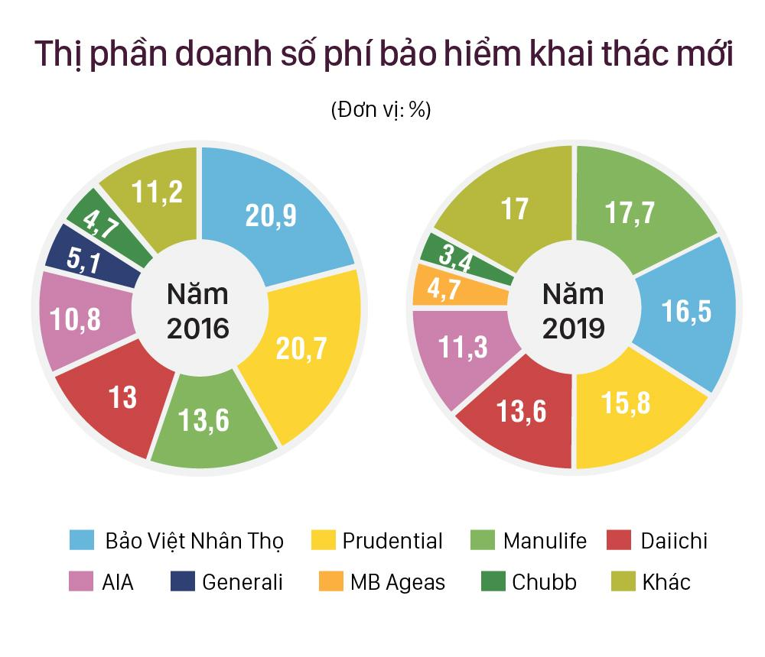

Cuối năm 2019, số lượng nhân viên (không kể đại lý) của Bảo Việt Nhân Thọ khoảng gần 2.500 người, trong khi con số này ở Manulife và Prudential cũng chỉ 1.000-1.500 người. Nếu dựa trên lợi nhuận chia đầu người nhân viên không gồm đại lý, bộ máy nhân sự của Bảo Việt Nhân Thọ đang có hiệu quả kém hơn nhiều so với Manulife và Prudential.  
Với một doanh nghiệp đặc thù nhà nước như Bảo Việt, giữ được thị phần trước các doanh nghiệp nước ngoài tiềm lực lớn mạnh và năng động là bài toán luôn bị các cổ đông chất vấn tại những cuộc họp thường niên. Trong khi các doanh nghiệp nước ngoài tích cực chi tiền "khủng" để được ngân hàng độc quyền bán bảo hiểm, Bảo Việt Nhân Thọ vẫn đang dặt dè.

Bảo Việt Nhân Thọ: 2019 (1104 tỷ đồng), 2018 (956), 2017 (1012)

Prudential: 2020 (2798), 2019 (2688), 2018 (1382), 2017 (645)

Manulife: 2020 (-2043), 2019 (1260), 2018 (-2722), 2017 (-1263)

AIA: 2019 (1246), 2018 (564), 2017 (327)

Daiichi: 2020 (1644), 2019 (1615), 2018 (57), 2017 (-515)

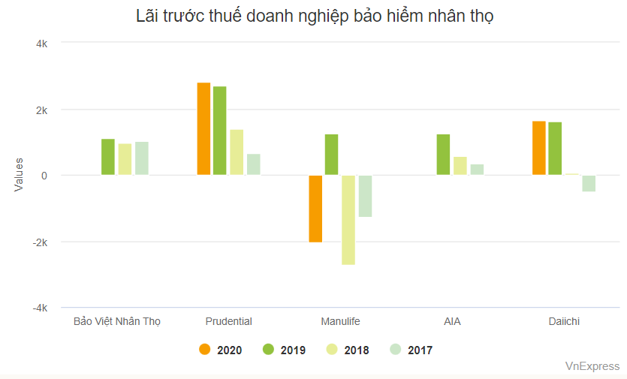

**1.1.3.** Khó khăn về thách thức dịch bệnh gia tăng làm ảnh hưởng đến ngành ngân hàng

Ảnh hưởng của đại dịch Covid 19 đã khiến Bảo Việt Bank gặp nhiều khó khăn như tài sản sụt giảm, khả năng sinh lời thấp hơn và tỷ lệ nợ xấu cao hơn. Trong năm qua, dịch Covid-19 đã xuất hiện và phát triển theo chiều hướng phức tạp, ảnh hưởng nặng nề đến các quốc gia trên thế giới. Bị ảnh hưởng bởi dịch bệnh, các hoạt động sản xuất, cung ứng, thương mại, hàng không, du lịch, lao động, việc làm bị đình trệ hoặc gián đoạn. Các doanh nghiệp bị ảnh hưởng nặng nề, nhiều doanh nghiệp phải tạm ngừng hoặc đóng cửa, giải thể hoặc giảm quy mô sản xuất và hoạt động.

Theo báo cáo kết quả hoạt động năm 2020 của Ngân hàng Bảo Việt, tổng tài sản của ngân hàng đạt 59.187 tỷ đồng, giảm 1% so với cùng kỳ năm 2019. Hoạt động cho vay bị ảnh hưởng bởi những biến động kinh tế. Nền kinh tế do đại dịch Covid-19 gây ra; Chính sách điều hành của Ngân hàng nhà nước (hạn chế cho vay tiêu dùng và cho vay bất động sản; quy định về tỷ lệ nguồn vốn ngắn hạn cho vay trung và dài hạn) và các điều chỉnh của Bảo Việt Bank (quy trình kiểm soát, phê duyệt tín dụng tập trung) nên kết quả đạt được năm 2020 không được như kỳ vọng, tổng tín dụng đạt 29.187 tỷ đồng, trong đó cho vay TT1 đạt 22.842 tỷ đồng, giảm 8% so với cùng kỳ 2019, đạt 80% kế hoạch. So sánh với mục tiêu đặt ra ở năm 2019 thì năm 2020 không đạt được mục tiêu đề ra.

**1.1.4.** Khó khăn về việc thiếu vốn

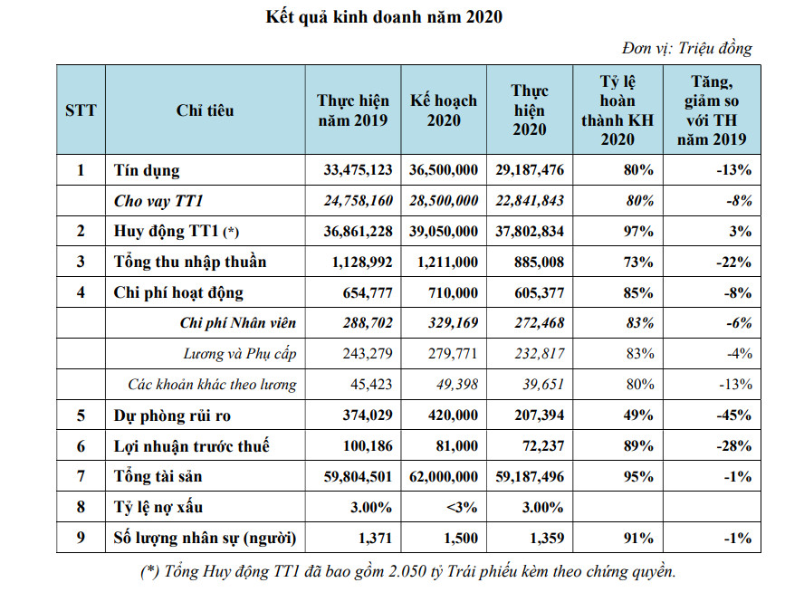Tại Đại hội Đại Cổ Đông thường niên năm 2022 diễn ra cuối tháng 6/2022, Tập đoàn Bảo Việt lên kế hoạch kinh doanh cho Công ty mẹ gần như đi ngang với tổng doanh thu 1.530 tỷ đồng và lợi nhuận sau thuế dự kiến đạt 1.050 tỷ đồng.

Về phương án phân phối lợi nhuận, Tập đoàn dự kiến dùng toàn bộ lợi nhuận sau thuế chưa phân phối 2.246 tỷ đồng chia cổ tức năm 2021 với tỷ lệ 30.261%.

Tại phần thảo luận, ban chủ tọa có chia sẻ về việc nâng cao vốn cho Tập đoàn Bảo Việt trong thời gian tới. Vốn điều lệ hiện tại là 7.423 tỷ đồng, vốn chủ sở hữu trên 18.000 tỷ đồng. Trong đó, hơn 14.000 tỷ đồng dùng để đầu tư cho các công ty con và công ty liên kết, 2.200 tỷ đồng sắp tới dùng để chi trả cổ tức và 2.000 tỷ đồng còn lại từ đợt phát hành riêng lẻ năm 2019.

Đại diện ban chủ tọa đánh giá Tập đoàn Bảo Việt đang yếu về vốn. Đặc biệt là Bảo Việt Nhân Thọ có vốn mỏng, hiện xếp thứ 8 về vốn trong 18 công ty trên thị trường bảo hiểm nhân thọ, dù năm 2015 là đơn vị có vốn lớn nhất thị trường này.

Như vậy, nhu cầu vốn cho giai đoạn sắp tới là hết sức cấp thiết. Trong khoảng 10 năm tới, nhu cầu vốn của Bảo Việt cần đến 45.000 tỷ đồng.

**1.1.5.** Khó khăn về cơ cấu vốn mất cân đối

Nợ dài hạn tiếp tục vượt quá tài sản dài hạn. Lợi nhuận sau thuế tại BVHđi ngang, ở mức hơn 500,5 tỷ đồng do hoạt động kinh doanh bảo hiểm giảm. Tổng doanh thu hợp nhất đạt 13.158 tỷ đồng, tăng 10% so với cùng kỳ năm 2021.

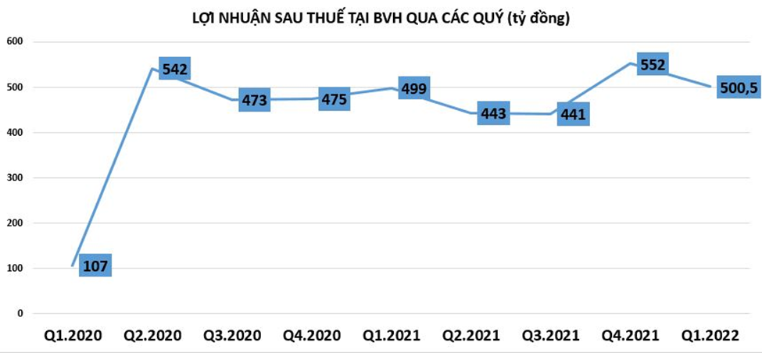

Các con số trên cho thấy BVH sử dụng ***đòn bẩy nợ cao***, hầu hết tài sản của doanh nghiệp này được tài trợ bởi nợ.

Đáng chú ý, vay và nợ thuê tài chính ngắn hạn tăng tới 15% lên hơn 2.871 tỷ đồng và nợ vay dài hạn gần 231 tỷ đồng, giảm so với đầu năm.

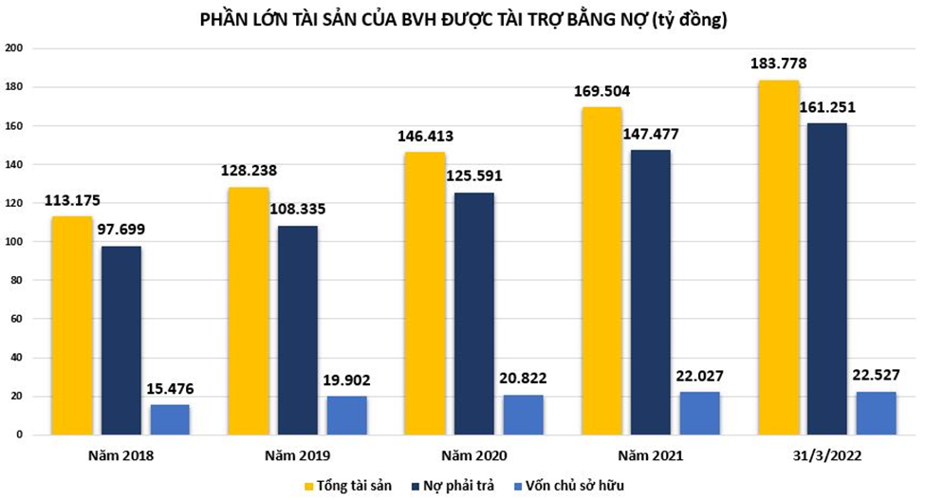

Trong đó, có 100 tỷ đồng là trái phiếu dài hạn do Chứng khoán Bảo Việt (BVSC) phát hành. Đây là trái phiếu không chuyển đổi có kỳ hạn 2 năm với lãi suất quy định trong phương án phát hành trái phiếu riêng lẻ của BVSC. Tại bảng cân đối kế toán, nợ dài hạn tại BVH lại tiếp tục vượt qua tài sản dài hạn. Cụ thể, tại ngày 31/3/2022, nợ dài hạn ghi nhận hơn 131.039 tỷ đồng, tăng 4% so với đầu năm. Trong khi đó, chủ yếu là dự phòng nghiệp vụ bảo hiểm (hơn 130.530 tỷ đồng) và phải trả dài hạn khác (hơn 274 tỷ đồng). Trong khi đó, tài sản dài hạn tại thời điểm này chỉ có 73.843 tỷ đồng. Như vậy, nợ dài hạn cao gấp gần 2 lần tài sản dài hạn tại BVH.

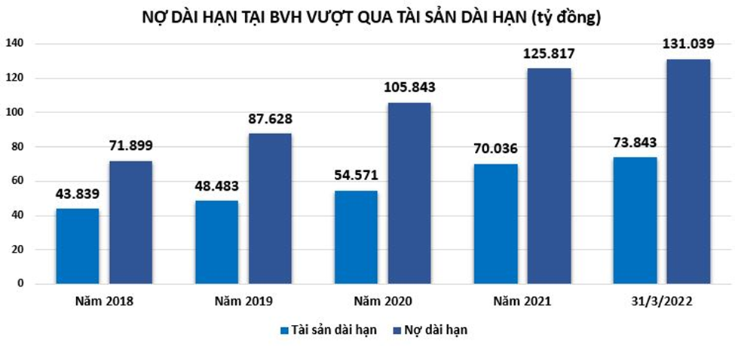

Trong báo cáo tài chính hợp nhất bán niên 2022 đã soát xét của Tập đoàn Bảo Việt (mã chứng khoán BVH), đến hết tháng 6/2022, tổng tài sản của tập đoàn này đạt mức 193.294 tỷ đồng, tăng 12,4 % so với thời điểm sáu tháng trước đó.

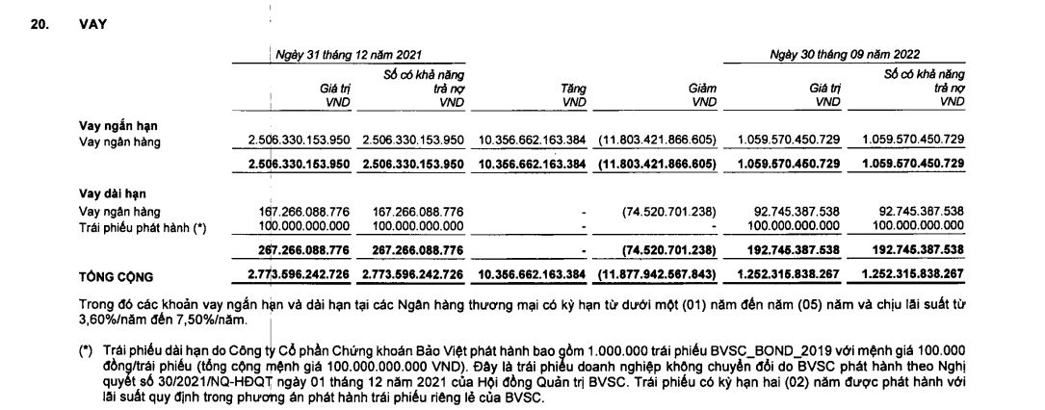

(nguồn: BCTC hợp nhất quý 3/2022).

Nợ phải trả của BVH cũng tăng 13,6 % lên mức 170.501 tỷ đồng. Điều đáng chú ý là số nợ phải trả của BVH đã chiếm tới 88 %. So với số vốn chủ sở hữu hiện có của BVH là 22.793 tỷ đồng, nợ phải trả đang cao gấp 7,4 lần vốn chủ sở hữu.

Tính đến thời điểm 30/6/2022, dòng tiền thuần từ hoạt động kinh doanh của BVH đã hao hụt tới 48,4% xuống còn 3.297 tỷ đồng. Dòng tiền thuần từ hoạt động đầu tư âm hơn 17.587 tỷ đồng (cùng kỳ 2021 chỉ âm hơn 1.180 tỷ đồng).

Thậm chí, tính đến 30/9/2022, nợ dài hạn phải trả (142.115 tỷ đồng) cao gấp gần 2 lần tài sản dài hạn (75.733 tỷ đồng). Thực tế, tình trạng nợ dài hạn vượt quá tài sản dài hạn tại Bảo Việt đã kéo dài nhiều năm qua, đến nay vẫn chưa có dấu hiệu cải thiện.

Nợ vay tài chính tại Bảo Việt tính đến 30/9/2022 có xu hướng giảm.

Tính đến ngày 30/9/2022, tổng tài sản của Bảo Việt đạt 190.853 tỷ đồng, tăng 12,6% so với số đầu năm. Nợ phải trả cũng tăng 13,7% lên 167.688 tỷ đồng. Đáng chú ý, nợ vay của BVH ghi nhận giảm mạnh. Nợ vay ngắn hạn giảm 58%, nợ vay dài hạn giảm 28%, lần lượt đạt 1.060 tỷ đồng và 193 tỷ đồng.

**1.2.** Giải pháp

**1.2.1.** Giải pháp về xu hướng công nghệ tác động đến ngành bảo hiểm

Trước những xu hướng công nghệ mới, Bảo Việt nên tập trung vào xây dựng Hệ sinh thái số, mang lại giá trị tăng thêm cho khách hàng bằng cách tối ưu hóa dữ liệu và quy trình làm việc từ các bộ phận, công cụ, hệ thống nội bộ, cũng như với khách hàng, nhà cung cấp và đối tác bên ngoài. Với những hành động cụ thể, Bảo Việt đang phát triển và hoàn thiện Hệ sinh thái số của riêng mình bằng cách tận dụng các giải pháp công nghệ, tài nguyên số để tích hợp các sản phẩm và dịch vụ tương đồng vào cùng một nền tảng từ đó giúp doanh nghiệp mở rộng quy mô kinh doanh và lợi thế cạnh tranh.

Triển khai các hệ thống CNTT tiên tiến, hiện đại đẩy mạnh việc chuyển đổi số toàn diện trong mọi hoạt động của Tập đoàn Bảo Việt. Tiếp tục hoàn thiện, nâng cấp các hệ thống phần mềm hiện có.

Về phần mềm:

+ Hoàn thiện và phát triển Hệ sinh thái số toàn diện của Bảo Việt

+ Tập trung hoàn thiện các hệ thống nhằm nâng cao trải nghiệm khách hàng như hệ thống Baoviet Direct, MyBvlife, bảo hiểm trực tuyến - eCommerce, eClaim, Hệ thống bảo lãnh viện phí, Baoviet Pay.

+ Đẩy mạnh việc ứng dụng các nền tảng, kiến trúc công nghệ tiên tiến theo đúng xu thế trên thế giới cho các hệ thống phần mềm của Bảo Việt để tăng cường hiệu năng ứng dụng, phát triển nhanh và đảm bảo an toàn bảo mật

+ Đẩy mạnh việc áp dụng các công nghệ mới như: Trí tuệ nhân tạo, học máy, học sâu, xử lý dữ liệu lớn vào hoạt động sản xuất kinh doanh của Tập đoàn và các đơn vị thành viên, tự động hóa các quy trình đánh giá rủi ro, giám định, bồi thường để nâng cao năng suất lao động.

Về cơ sở hạ tầng:

+ Tiếp tục chuyển đổi hạ tầng sang nền tảng công nghệ điện toán đám mây kết hợp giữa Private Cloud với Public Cloud/ Native Cloud và Hybrid cloud để phù hợp với các nhu cầu kinh doanh và tối ưu hoá chi phí.

+ Đẩy mạnh việc ứng dụng các nền tảng công nghệ tiên tiến trong hoạt động vận hành ứng dụng CNTT của Bảo Việt, từ đó nâng cao năng suất lao động, rút ngắn thời gian đưa các ứng dụng phần mềm vào hỗ trợ hoạt động sản xuất kinh doanh của các đơn vị.

+ Nâng cao hiệu quả đầu tư bằng việc chuyển đổi chi phí đầu tư vào hạ tầng (chỗ đặt thiết bị, điều hòa, điện, phòng cháy chữa cháy…), Trung tâm dữ liệu, Trung tâm dự phòng thảm họa bằng cách thuê dịch vụ hạ tầng của các nhà cung cấp phù hợp với nhu cầu.

Về đảm bảo an toàn, an ninh bảo mật:

+ Tiếp tục tăng cường và gia cố hệ thống công nghệ thông tin theo tiêu chuẩn và thông lệ quốc tế: ISO 27001, OWASP, SANS, NIST, CIS… bảo vệ hệ thống CNTT theo cấp độ hệ thống và phòng thủ nhiều lớp.

+ Chủ động giám sát nguy cơ, thu thập cảnh báo và phân tích lỗ hổng bảo mật để kịp thời phản ứng, ứng phó với sự cố an toàn thông tin trong tình hình tội phạm an ninh công nghệ cao ngày một phức tạp.

+ Rà soát cập nhật, cải tiến hệ thống tài liệu, chính sách, quy định, quy trình để áp dụng tuân thủ các tiêu chuẩn, quy chuẩn kỹ thuật về bảo đảm an toàn thông tin mạng, bảo vệ thông tin cá nhân của khách hàng, đối tác của Bảo Việt.

Để thực hiện các định hướng chiến lược trên, Tập đoàn Bảo Việt sẽ thực hiện tập trung xây dựng một đội ngũ cán bộ chất lượng cao, chủ động, sáng tạo; để chiếm lĩnh công nghệ trong một thế giới phẳng, khẳng định vị trí dẫn đầu: thương hiệu Việt đẳng cấp quốc tế.

**1.2.2.** Giải pháp giúp tăng trưởng thị phần bảo hiểm

Thời đại 4.0, khi mọi thứ dần trở nên công nghệ hóa thì lĩnh vực bảo hiểm cũng không ngoại lệ. Tập đoàn Bảo Việt đang dần áp dụng chuyển đổi số trong các lĩnh vực kinh doanh nói chung và kinh doanh bảo hiểm nói riêng để không bị lỗi thời so với đối thủ cũng như thu hút người dùng với nhiều lợi ích mà công nghệ đem lại, bên cạnh đó cũng cần đảm bảo sự bảo mật thông tin người dùng. Cụ thể về CNTT được đề cập ở giải pháp

Các doanh nghiệp bảo hiểm cần tích cực triển khai các hoạt động hợp tác với các doanh nghiệp trong ngành nhằm tận dụng lợi thế của nhau, đồng thời mở rộng mạng lưới với các tổ chức xã hội, doanh nghiệp ngoài ngành nhằm tăng nguồn thu.

+ Quan hệ hợp tác kinh doanh bền vững với các Tập đoàn Bảo hiểm/Tái Bảo hiểm hàng đầu trên thế giới như AIG, AXA, Amlin, Munich Re, Swiss Re, Hannover Re, thị trường Lloyd's, Atrium Space, Catlin, ACE, Hiscox, SCOR, SpaceCo, Watkins,… cũng như với các Công ty Bảo hiểm/Tái Bảo hiểm có uy tín ở trong nước; giúp gia tăng và khẳng định năng lực nhận bảo hiểm của Bảo hiểm Bảo Việt, đảm bảo khả năng tài chính cho các hợp đồng có giá trị bảo hiểm lớn lên tới hàng trăm triệu Đôla Mỹ.

+ Thiết lập và duy trì quan hệ hợp tác lâu dài với các Công ty Môi giới Tái Bảo hiểm (Aon, Marsh, JLT, Gras Savoye Willis,...); các Công ty Giám định và tính toán tổn thất (Airclaims, CTA, GAB Robbins,…); các Hãng luật có uy tín (BLG, Clyde & Co,…) để cung cấp các sản phẩm bảo hiểm và dịch vụ hậu mãi có độ tin cậy và chất lượng cao nhất trên thị trường bảo hiểm Việt Nam.

+ Nhờ sự liên kết chặt chẽ với những Ngân hàng có thương hiệu và uy tín hàng đầu trên thị trường Việt Nam như HSBC, Vietcombank, MaritimeBank, Techcombank, HDBank…, Bảo hiểm Bảo Việt thể hiện tầm nhìn chiến lược của mình đối với thị trường bán lẻ tiềm năng thông qua việc cung cấp những chương trình bảo hiểm qua kênh ngân hàng (Bancassurance) giúp cho khách hàng dễ dàng tiếp cận những sản phẩm tài chính trọn gói, đa dạng, phù hợp với nhu cầu của họ với chi phí hợp lý, được hưởng các dịch vụ kết hợp trước và sau bán hàng tối ưu…

+ Bảo hiểm Bảo Việt đẩy mạnh phát triển kênh bán hàng trực tuyến; hợp tác mạnh mẽ cùng các đối tác công nghệ thông tin, trong đó có Ví MoMo - Công ty Fintech cung cấp giải pháp ví điện tử an toàn, giúp khách hàng chủ động lựa chọn và trực tiếp mua sản phẩm bảo hiểm của Bảo hiểm Bảo Việt và được trải nghiệm quy trình đặt mua, thanh toán trực tuyến khép kín, nhanh chóng, tiện lợi với các tiêu chuẩn đảm bảo an toàn bảo mật quốc tế chỉ bằng một chạm trên di động.

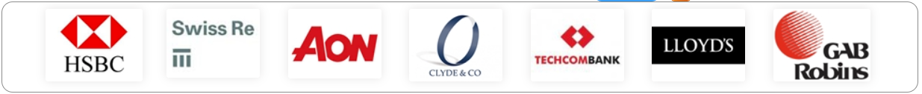

Khách hàng là một nhân tố quan trọng trong việc tăng trưởng thị phần. Người dùng quan tâm đến các điều khoản, lợi ích mà họ có được khi tham gia bảo hiểm nên doanh nghiệp cần xây dựng hình ảnh thật tốt, chính sách điều khoản bảo hiểm hợp lý và bộ phận tiếp thị, chăm sóc khách hàng chuyên nghiệpt để có thể thu hút người dùng.

**1.2.3.** Giải pháp về thách thức dịch bệnh gia tăng ảnh hưởng đến ngành ngân hàng

Tăng cường rà soát rủi ro nợ xấu. Ngăn ngừa và giảm nợ xấu mới; ngăn chặn tình trạng đầu tư chéo, sở hữu chéo và thao túng, sở hữu chi phối của các tổ chức tín dụng có liên quan. Là nguồn lực để ngân hàng đối phó với rủi ro liên quan đến hoạt động cho vay của mình, ngân hàng có tỷ lệ dự phòng nợ xấu cao sẽ có nguồn đối ứng để xử lý nợ xấu tốt hơn. Đồng thời, việc cấp tín dụng đối với các lĩnh vực tiềm ẩn rủi ro sẽ được kiểm soát chặt chẽ nhằm đảm bảo an toàn cho hoạt động của ngân hàng. Tăng cường thanh tra, giám sát hoạt động của các tổ chức tín dụng, nhất là các lĩnh vực tiềm ẩn rủi ro cao hơn.

Tiếp tục cắt giảm sâu chi phí và tiếp tục hạ lãi suất cho vay để hỗ trợ nền kinh tế. Tiết kiệm, đơn giản hóa thủ tục nội bộ, tạo điều kiện cho khách hàng vay mới nhưng không giảm tiêu chuẩn cho vay và đảm bảo chất lượng, an toàn tín dụng.

Đẩy mạnh thanh toán không dùng tiền mặt; đa dạng hóa các chương trình, sản phẩm tín dụng phù hợp để hỗ trợ tích cực hơn cho các đối tượng, thành phần kinh tế, đẩy mạnh cải cách thủ tục hành chính, ứng dụng công nghệ số để hạn chế giao dịch trực tiếp nhằm tạo điều kiện mở rộng khả năng tiếp cận tín dụng của khách hàng. Tập trung đẩy mạnh chuyển đổi số trong hoạt động ngân hàng.

Tiếp tục nâng cao chất lượng dịch vụ, nghiên cứu và phát triển các sản phẩm và dịch vụ mới để nâng cao khả năng sử dụng và chất lượng dịch vụ phục vụ khách hàng đồng thời cải thiện và nâng cao giá trị cạnh tranh của các sản phẩm và dịch vụ hiện có. Có các kế hoạch bán hàng ưu đãi, tiếp tục tăng sức hấp dẫn của sản phẩm và tạo ra nhiều giá trị gia tăng cho khách hàng.

**1.2.4.** Giải pháp của khó khăn về bài toán thiếu vốn

Tham gia các dự án tìm kiếm đầu tư từ những quỹ đầu tư mạo hiểm: VinaCapital Ventures (VCV), Cyberagent Ventures (CAV),... Đây là chương trình cho những nhà đầu tư chuyên nghiệp, họ đầu tư vào những mô hình kinh doanh dựa trên nền tảng công nghệ, đã khẳng định được và sẵn sàng mở rộng quy mô. Họ tìm kiếm những cơ hội kinh doanh lớn với quy mô triệu đô. Vì thế Bảo Việt nên tận dụng nguồn vốn từ các quỹ này.

Minh bạch vấn đề tài chính để sử dụng nguồn lực hiệu quả hơn, giảm thiểu chi phí, rủi ro cho cả doanh nghiệp và ngân hàng.

Cần chú trọng quản trị tài chính, rà soát lại những khoản đầu tư ngoài ngành hoặc đầu tư dàn trải chưa hiệu quả, rà soát đối tác, khách hàng xem những khoản nợ khó đòi, nợ của khách hàng chưa trả… để thu hồi vốn, làm sao cho dòng tiền xoay trở hiệu quả nhất.

Cần tái cơ cấu lại hoạt động sản xuất kinh doanh cho phù hợp với tình hình tài chính hiện có và năng lực, sở trường của Bảo Việt, cụ thể là bảo hiểm. Song song với đó là nâng cao năng lực của các doanh nghiệp thông qua hệ thống đào tạo chính trị về tài chính.

**1.2.5.** Giải pháp của khó khăn về cơ cấu vốn mất cân đối

Điều chỉnh nhịp độ tăng trưởng chậm lại, cắt giảm tiến độ đầu tư mới, bán các tài sản và vốn góp tại các công ty thành viên không cốt lõi để trả bớt nợ nhằm từng bước cân đối tài chính, thực hiện tái cấu trúc lại hoạt động kinh doanh nhằm cải thiện khả năng sinh lời, từ đó, tăng cường nguồn vốn chủ sở hữu.

Phát hành cổ phiếu để trả bớt nợ đến hạn hoặc chuyển nợ thành vốn cổ phần.

Lập kế hoạch tài chính dài hạn nhằm thực hiện cân đối dòng tiền trong dài hạn, thực hiện phân tích tình huống nhằm kiểm tra khả năng cân đối tài chính trong những bối cảnh ngành và nền kinh tế gặp khó khăn. Bên cạnh đó, trong các dự án đầu tư cần xem xét sử dụng tỷ lệ vốn chủ sở hữu cao hơn.

**2.** Đánh giá vai trò triển vọng của Công nghệ Thông tin trong Công ty

**2.1.** Vai trò

Cuộc cách mạng công nghiệp lần thứ 4 đang diễn ra với nhịp độ nhanh, có tác động mạnh mẽ đến nền kinh tế thế giới và Việt Nam tạo ra cơ hội cũng như thách thức, buộc các doanh nghiệp cần đổi mới, sáng tạo không ngừng.

Bảo Việt đã triển khai hiệu quả hoạt động kinh doanh cũng như quản trị nội bộ, cải thiện hiệu quả truyền tải thông tin, xử lý công việc, kết nối giữa các thành viên trong doanh nghiệp, giữa trụ sở chính với các công ty tại khắp 63 tỉnh thành, giúp tiết giảm chi phí, giảm thiểu lượng giấy tờ in ấn, thông tin được truyền tải nhanh chóng, trực quan, góp phần nâng cao hiệu suất làm việc, nhằm giảm thiểu thời gian đi lại cũng như tần suất sử dụng các phương tiện máy bay, tàu xe nhằm góp phần giảm lượng thải khí CO2 ra môi trường.

Đảm bảo được về bí mật và thông tin trong công ty, giúp khách hàng tiếp cận được các dịch vụ tiến tiến và tiện ích hơn, gia tăng các dịch vụ tiện ích hơn cho khách hàng. Giúp gia tăng giá trị, nâng cao chất lượng, tăng năng suất, tăng tiếp cận và trải nghiệm khách hàng. Công nghệ thông tin cũng thúc đẩy sự đổi mới giúp Bảo Việt hoạt động hiệu quả và bền vững.

**2.2.** Triển vọng

Định hướng CNTT của Bảo Việt đến năm 2025 là đi tắt, đón đầu, triển khai các hệ thống CNTT tiên tiến, hiện đại đẩy mạnh việc chuyển đổi số toàn diện trong mọi hoạt động của Tập đoàn Bảo Việt.

Bảo Việt sẽ tiếp tục đầu tư mạnh mẽ để hoàn thiện hệ thống CNTT, nắm bắt, ứng dụng kịp thời những xu thế công nghệ mới đang thịnh hành trên thế giới, tạo nền tảng để có khả năng kết nối, liên thông, tích hợp và chia sẻ thông tin, thực sự đưa CNTT là thế mạnh của Bảo Việt nhằm tạo lợi thế cạnh tranh trong thời đại mới, thời đại của cách mạng công nghiệp 4.0.

**3.** Đề ra chiến lược, kế hoạch

**3.1.** Kế hoạch tăng trưởng thị phần bảo hiểm

**3.1.1.** Mục đích

Tăng số lượng khách hàng, doanh nghiệp liên kết sử dụng bảo hiểm của Bảo Việt.

Giữ vững vị thế đứng đầu về mảng bảo hiểm phi nhân thọ.

Duy trì sự phát triển kinh tế, hình ảnh tốt đẹp và những đóng góp của tập đoàn đối với xã hội, giữ vững vị thế Tập đoàn Tài chính - Bảo hiểm hàng đầu tại Việt Nam, nâng cao năng lực cạnh tranh quốc tế, tiềm lực tài chính mạnh, tăng trưởng hiệu quả và bền vững.

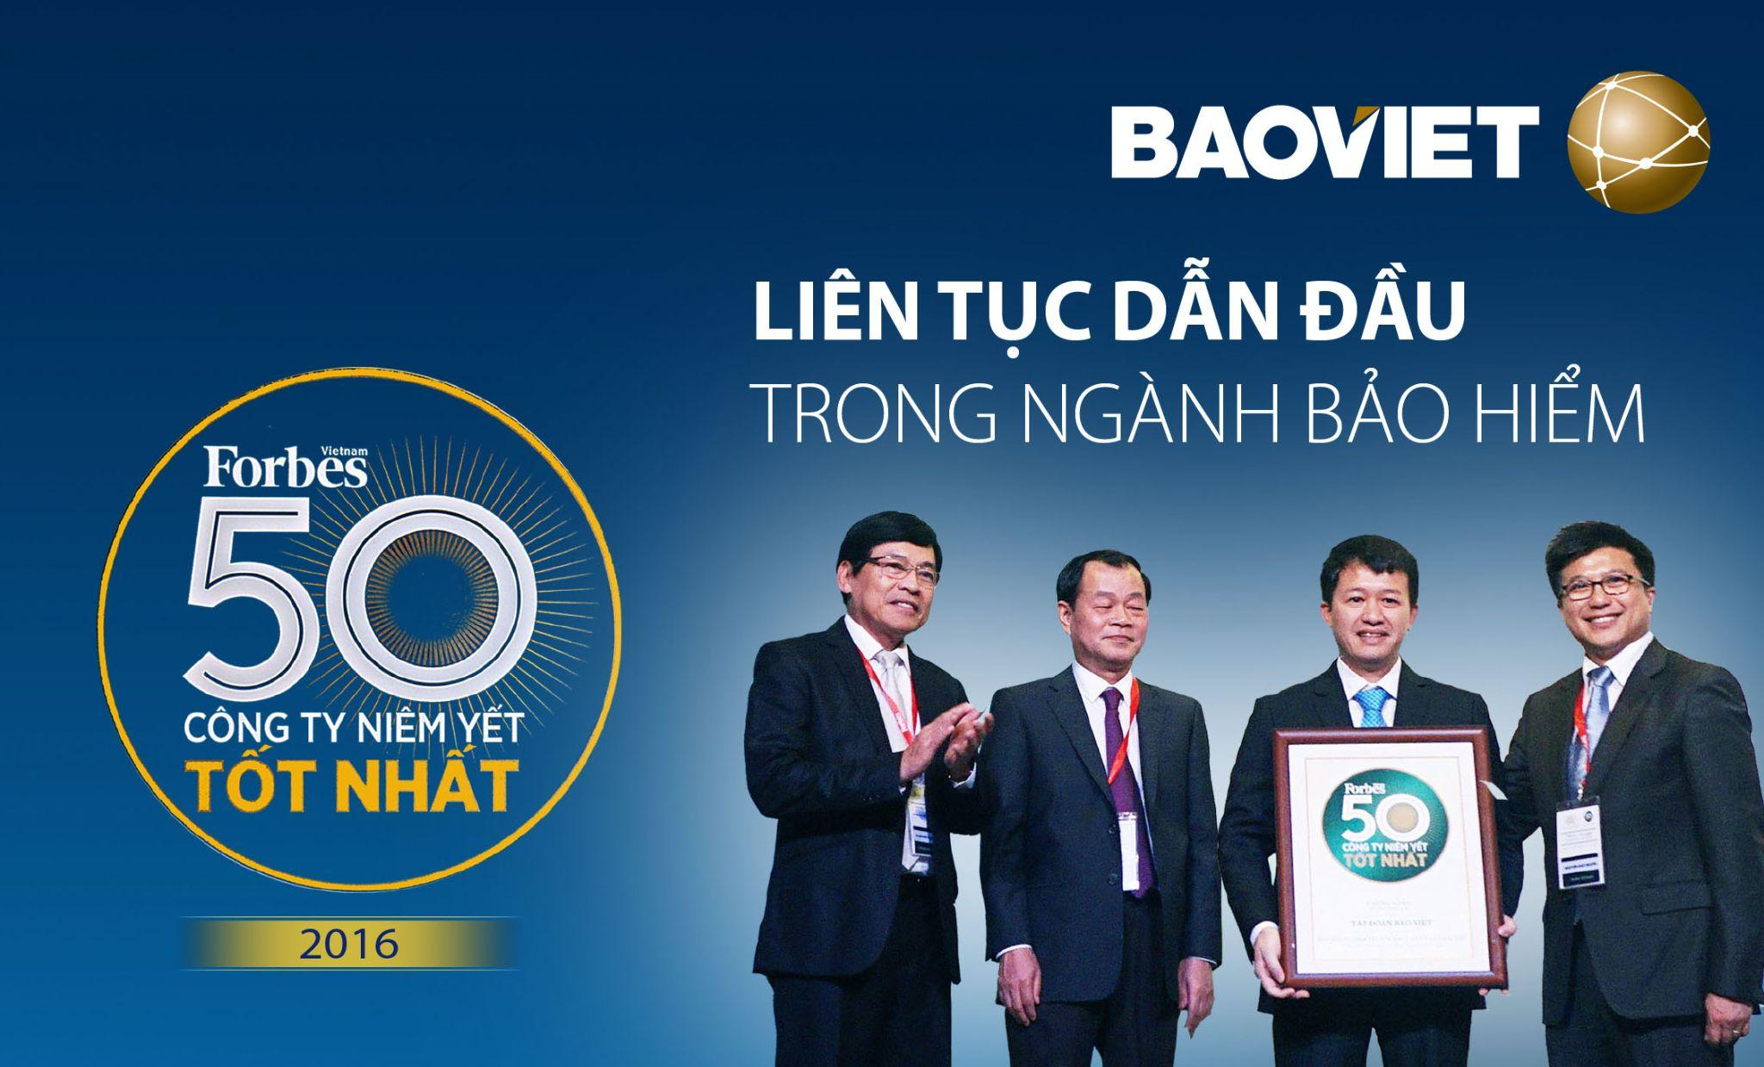

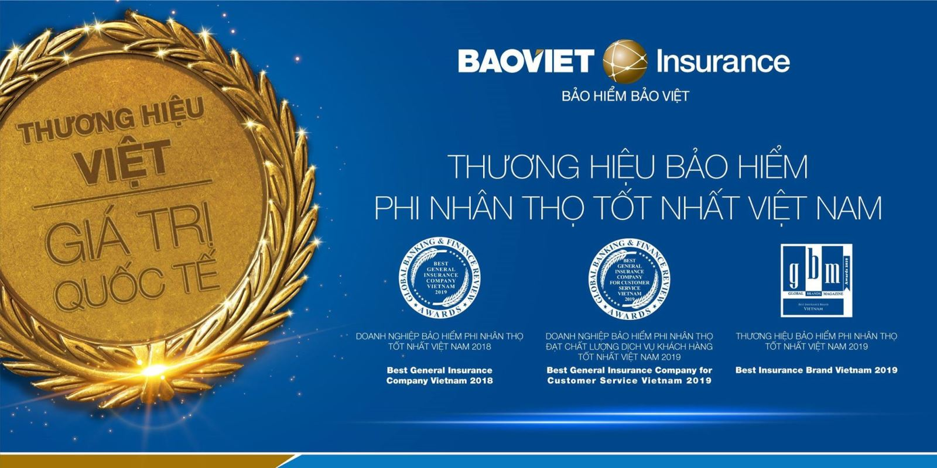

**3.1.2.** Yêu cầu

Tối ưu hóa các chi phí.

Tìm hiểu các chính sách cũng như cách tiếp cận khách hàng của các doanh nghiệp khác cùng ngành như Prudential Việt Nam, Dai-ichi Việt Nam, AIA Việt Nam, Manulife Việt Nam,... từ đó có thể tiếp thu những ưu điểm, rút ra những khuyết điểm cho doanh nghiệp của mình.

Các gói bảo hiểm phải được đảm bảo tuyệt đối về chính sách, quyền lợi của khách hàng như được quảng cáo, tiếp thị để có được uy tín trong mắt khách hàng.

**3.1.3.** Chiến lược cụ thể

Chiến lược trong 5 năm (từ 2023 - 2028) đứng đầu về thị trường bảo hiểm.

Chiến lược quảng cáo và tiếp thị với chi phí từ 40 - 50 tỷ đồng trong 5 năm.

Nhân sự sẽ là những người có kiến thức chuyên môn về bảo hiểm và hiểu được tâm lý khách hàng, bên cạnh đó còn có những công ty quảng cáo.

Cụ thể chiến lược:

+ Bước 1: Xác định đối tượng sử dụng bảo hiểm ít phải chi trả phí bồi thường nhất, đó còn là những đối tượng có thu nhập tương đối, độ tuổi từ 25 - 45 tuổi.

+ Bước 2: Khảo sát về các gói bảo hiểm mà khách hàng muốn để từ đó tập trung vào đó.

+ Bước 3: Đẩy mạnh công tác tuyên truyền, quảng bá xây dựng hình ảnh thông qua các công ty quảng cáo chuyên nghiệp, ổ chức thực hiện trong một thời gian dài, kết hợp với việc tuyên truyền trọng tâm nhân dịp các ngày lễ lớn, sự kiện quan trọng nhằm thu hút sự quan tâm chung của toàn xã hội. Đội ngũ tư vấn, chăm sóc khách hàng được đào tạo chuyên nghiệp.

+ Bước 4: Hoàn thiện hệ thống phân phối

Đối với hệ thống đại lý: Cần nâng cao chất lượng đại lý qua việc phát triển kỹ năng nghề nghiệp của họ, đảm bảo cho đội ngũ đại lý có trình độ chuyên sâu về sản phẩm, có đạo đức về sản phẩm để phát triển thị trường một cách lành mạnh.

Đối với kênh môi giới: Cần mở rộng quan hệ hơn nữa với các nhà môi giới bảo hiểm, việc chấp nhận bán bảo hiểm qua môi giới là một yêu cầu khách quan

Bên cạnh hai hệ thống kênh chính là đại lý và môi giới, các kênh bảo hiểm khác cũng cần được kiện toàn và đảm bảo hiệu quả hoạt động và đa dạng hóa kênh phân phối như: Bán bảo hiểm qua ngân hàng, qua hệ thống các công ty du lịch, trường học, bưu điện... hay kênh thương mại điện tử. Với sự phát triển của công nghệ thông tin, việc sử dụng kênh thương mại điện tử là cần thiết và quan trọng.

+ Bước 5: Đa dạng hóa sản phẩm và mở rộng mạng lưới kinh doanh theo các định hướng: Phát triển và hoàn thiện sản phẩm theo nguyên tắc gắn quyền lợi của người tham gia bảo hiểm và công ty bảo hiểm (nguyên tắc số đông bù số ít). Phí bảo hiểm tương ứng với mức trách nhiệm bảo hiểm; cung cấp các sản phẩm bảo hiểm thỏa mãn nhu cầu khách hàng, tăng thêm quyền lợi cho người tham gia bảo hiểm, mở rộng phạm vi bảo hiểm, bổ sung các quyền lợi bảo hiểm hợp lý cho các sản phẩm bảo hiểm cá nhân, tổ chức, thiết lập mức phí bảo hiểm phù hợp. Đồng thời, các doanh nghiệp bảo hiểm cần nghiên cứu phát triển các sản phẩm mới, đặc biệt là nhóm các sản phẩm tiềm năng như sản phẩm bảo hiểm cho lĩnh vực nông nghiệp; Đa dạng các sản phẩm bảo hiểm cho các lĩnh vực khác theo kịp sự phát triển của xã hội như bảo hiểm du lịch quốc tế, bảo hiểm trách nhiệm sản phẩm, bảo hiểm trách nhiệm cho nhà quản lý, điều hành...

**3.1.4.** Đánh giá theo dõi chiến lược

Dù Bảo Việt là tập đoàn đứng đầu Việt Nam về Tài Chính - Bảo hiểm nhưng việc duy trì hình ảnh tập đoàn, tiếp cận đến khách hàng là việc làm cần được tiến hành thường xuyên mỗi năm.

Tuy rằng có thể xác định được nhóm khách hàng trọng tâm và nhu cầu của họ, nhưng với sự phát triển ngày nay, khách hàng có thể trang bị cho mình kiến thức về bảo hiểm cũng như tìm hiểu rõ được về tình hình các công ty, các gói bảo hiểm mà họ muốn mua. Từ đó có thể thấy điều thứ 3 (ở mục yêu cầu - các chính sách đảm bảo tuyệt đối đúng như những gì được quảng cáo, tiếp thị) và xây dựng hình ảnh doanh nghiệp là điều rất quan trọng.

Từ đại dịch Covid-19, mọi người đã hiểu được tầm quan trọng của bảo hiểm, nên việc đầu tư vào các gói bảo hiểm đang được phổ biến hơn. Với các hệ thống phân phối và đội ngũ tiếp thị chuyên nghiệp, cũng như đa dạng hóa các gói bảo hiểm có thể thu hút được nhiều khách hàng hơn trong các năm tới.

Tóm lại: Để kế hoạch có thể thành công, Bảo Việt cần duy trì hình ảnh là một doanh nghiệp điển hình của Nhà nước đúng với khẩu hiệu của tập đoàn là: “Niềm tin vững chắc, cam kết vững bền”, từ đó có thể tạo được niềm tin tuyệt đối của khách hàng, cùng với chiến lược tiếp thị khách hàng đã được đề ra, thị phần của bảo hiểm Bảo Việt sẽ tăng trong những năm tới.

**3.2.** Kế hoạch đẩy mạnh ứng dụng công nghệ thông tin (hệ thống AgencyBloc)

**3.2.1.** Mục đích

Công nghệ thông tin đóng vai trò vô cùng quan trọng đối với ngành bảo hiểm nói riêng và ngành tài chính nói chung, là yếu tố quyết định tới khả năng cạnh tranh của doanh nghiệp bảo hiểm trong bối cảnh hội nhập kinh tế quốc tế hiện nay.

Chuyển đổi mô hình kinh doanh từ quản lý phân tán sang quản lý tập trung

Nâng cao chuẩn mực mới trong công tác vận hành và quản lý bảo hiểm, đồng thời mang lại cho khách hàng nhiều tiện ích, giảm thiểu giấy tờ. thủ tục không cần thiết khi tham gia bảo hiểm.

Nâng cao chuẩn mực quy trình hoạt động cho doanh nghiệp Bảo hiểm Bảo Việt, xây dựng môi trường bảo hiểm minh bạch hóa thông tin, cạnh tranh lành mạnh và phát triển bền vững, nhất là trong bối cảnh kỷ nguyên số hiện nay.

Đáp ứng mục tiêu xây dựng cho thị trường bảo hiểm một kho dữ liệu chung, sử dụng lâu dài, có khả năng phát triển, mở rộng, cung cấp thông tin đủ, kịp thời và chính xác cho cơ quan quản lý trong việc quản lý, giám sát hoạt động kinh doanh bảo hiểm, các doanh nghiệp bảo hiểm trong việc quản trị doanh nghiệp và khách hàng mua bảo hiểm trong việc tiếp cận các sản phẩm bảo hiểm nhanh nhất.

**3.2.2.** Yêu cầu

+ Sử dụng tiết kiệm các chi phí

+ Học hỏi các hệ thống thông tin của các công ty, doanh nghiệp khác như: Manulife Việt Nam, Prudential, … rút ra những nội dung phù hợp với tài chính và hướng đi của doanh nghiệp

+ Có chức năng cụ thể mà hệ thống thông tin doanh nghiệp sẽ cần: hệ thống quản lý nhân sự, quản lý khách hàng, quản lý mua bán,...

**3.2.3.** Chiến lược cụ thể



Thời gian bắt đầu 2022 và kéo dài suốt những năm hoạt động sau. Dự kiến thời gian ngắn nhất là 2027.

Do Bảo Việt là một doanh nghiệp lớn nên kinh phí trung bình để triển khai dao động từ 400.000$ - 500.000$

Nhân sự: Nhân viên tham gia triển khai ERP phải là những người có hiểu biết sâu rộng về ngành công nghệ thông tin, đặc biệt là hệ thống ERP.

Công ty nên dùng hệ thống thông tin AgencyBloc. Là đại lý số 1 do hệ thống quản lý khuyến nghị, được xây dựng cho các đại lý bảo hiểm sức khỏe và sinh mạng. Doanh nghiệp có thể theo dõi và quản lý khách hàng tiềm năng, hợp đồng, nhà cung cấp dịch vụ và tiền hoa hồng trong phần mềm, điều đó có nghĩa là Bảo Việt không cần sử dụng giấy tờ nữa.

+ Bước 1: Doanh nghiệp mua phần mềm AgencyBloc từ công ty Cepconsul và trao đổi về chức năng cần sử dụng hệ thống, cụ thể là quản lý khách hàng, giữ liên lạc và liên hệ với khách hàng tự động và nhanh chóng.

+ Bước 2: Nhập dữ liệu khách hàng, doanh nghiệp từ tất cả các chi nhánh bảo hiểm. Từ đó hệ thống sẽ tự động hóa, báo cáo các dữ liệu của khách hàng, khách hàng tiềm năng của doanh nghiệp. Giúp dễ dàng giữ liên lạc, hỗ trợ và nâng cao uy tín doanh nghiệp, có thêm nhiều khách hàng trung thành mua bảo hiểm dài lâu.

+ Bước 3: Chăm sóc, quản lý và tương tác với khách hàng thông qua công nghệ, quy trình trong kỷ nguyên số đang là xu hướng mới phát triển các sản phẩm, dịch vụ giúp khách hàng chủ động và hiểu biết nhiều hơn về sản phẩm bảo hiểm nhân thọ trước, trong và sau khi sử dụng.

Điều quan trọng là doanh nghiệp bảo hiểm Bảo Việt cần chuẩn bị nguồn nhân lực song song với việc đầu tư và phát triển năng lực để đáp ứng với sự tăng trưởng của ngành bảo hiểm trong kỷ nguyên số.

**3.2.4.** Đánh giá theo dõi chiến lược

Những chiến lược áp dụng hệ thống thông tin mất rất nhiều chi phí để có thể đưa vào hoạt động, tuy nhiên nếu có thể sử dụng được thì doanh nghiệp sẽ bù lại được các khoản chi phí khác và tiết kiệm được nhiều thời gian.

Việc áp dụng hệ thống ERP cả doanh nghiệp Bảo Việt và khách đều có lợi. Ban đầu, chiến lược có thể kéo dài lâu trong từng công đoạn và gặp nhiều khó khăn trong việc triển khai hệ thống hoạt động chính xác. Tuy nhiên, những lợi ích mà chiến lược mang lại như tăng doanh thu, tăng khách hàng tiềm năng, tạo sự tin tưởng cho khách hàng sẽ dần thuyết phục được nhiều doanh nghiệp.

Từ đầu, chiến lược giới thiệu cho việc áp dụng hệ thống ERP tốn rất nhiều chi phí cho chuyên viên viết phần mềm. Hệ thống này sẽ đồng hành xuyên suốt với hoạt động của Bảo Việt nên việc hoàn vốn là điều sẽ xảy ra sớm.

Từ chiến lược áp dụng hệ thống ERP sẽ giúp Bảo Việt có thêm nhiều khách hàng tiềm năng và các nhà đầu tư. Giúp Bảo Việt ngày càng phát triển vững mạnh và đứng đầu trong thị trường Bảo hiểm trong tương lai.

**3.3.** Kế hoạch cân đối tài chính doanh nghiệp trong 5 năm (2023-2028)

**3.3.1.** Mục đích

+ Tăng vốn chủ sở hữu

+ Giảm tổng nợ phải trả

+ Cắt giảm các dự án đầu tư không hiệu quả

+ Cân đối tài chính doanh nghiệp

**3.3.2.** Yêu cầu

+ Tăng vốn chủ sở hữu ở mức tối đa có thể.

+ Giảm tổng nợ phải trả xuống mức thấp nhất có thể.

+ Tận dụng tối đa nguồn lực

+ Phải chủ động hơn trong quá trình quản lý

**3.3.3.** Chiến lược cụ thể

Tăng vốn chủ sở hữu:

Do tình hình tài chính trong nước và quốc tế đang có những chuyển biến không mấy sáng sủa trong tương lai gần cộng với việc cổ phiếu của tập đoàn rất kén người mua thì huy động vốn từ lợi nhuận không chia là giải pháp an toàn và hiệu quả nhất hiện tại.

Công ty sẽ giữ lại tối thiểu 50% lợi nhuận trong 5 năm liên tiếp từ 2023 đến 2028 cho việc tái đầu tư để tăng năng suất kinh doanh và mở rộng thị trường.

Giảm tổng nợ phải trả:

Do tổng nợ phải trả của BVH đến từ việc chi mạnh vào việc cho vay và mua các công cụ nợ của đơn vị khác lên tới 82.087 tỷ đồng. Việc "lấn sân" vào lĩnh vực bất động sản đem lại “trái đắng” cho tập đoàn. Nên chiến lược hiệu quả nhất trong 5 năm tới có thể thực hiện đó là:

+ Bán các công cụ nợ không có khả năng sinh lợi hoặc phát triển trong ít nhất 5 năm tới để trả nợ.

+ Thu hồi nợ xấu đối với các khoản cho vay không có khả năng thanh toán để trả nợ.

+ Bán các dự án bất động sản không có khả năng sinh lợi hoặc không sử dụng trong 10 năm gần đây để trả nợ.

+ Thanh toán các khoản nợ ngắn hạn trong khả năng theo trình tự từ thấp đến cao.

+ Gia hạn thêm thời hạn đối với các khoản nợ mà chưa có khả năng trả trong tương lai gần.

+ Không vay nợ thêm nếu không cần thiết.

**3.3.4.** Đánh giá theo dõi chiến lược

Do là tập đoàn lớn nên các hoạt động của Bảo Việt đều sẽ được giám sát và thực hiện bởi các chuyên gia lớn trong ngành.

Các chiến lược được đề ra đã là tối ưu nhất cho tập đoàn trong hiện tại và tương lai gần.

Ưu điểm của cách huy động vốn từ lợi nhuận không chia là nó tác động rất lớn đến nguồn vốn kinh doanh, tạo cơ hội cho công ty thu được lợi nhuận cao hơn trong các năm tiếp theo. Tuy nhiên, nguồn vốn từ lợi nhuận giữ lại có nhược điểm là gây mâu thuẫn về quyền lợi giữa các nhà quản lý và cổ đông, giảm tính hấp dẫn của cổ phiếu và thời gian đầu. Khi doanh nghiệp trong trả cổ tức cho cổ đông mà giữ lại lợi nhuận có thể làm cho giá cổ phiếu trên thị trường giảm, ảnh hưởng xấu đến doanh nghiệp.

**Chương 3: Kết luận và đánh giá**

**1.** Kết luận và đánh giá

**1.1.** Kết luận

Ngày nay, thị trường bảo hiểm đã trở thành nơi siêu cạnh tranh với biên lợi nhuận cực nhỏ, tăng trưởng chậm và chi phí vận hành cao. Nếu vẫn giữ mô hình cũ, theo các cách thức cũ, các công ty bảo hiểm sẽ khó trụ lại và bền vững.

Sau khi đưa ra những khó khăn, nhóm em cảm thấy tất cả doanh nghiệp bảo hiểm nói chung cũng như Tập đoàn Bảo Việt nói riêng cần phải có cái nhìn sâu hơn và sự chú trọng về sự đổi mới của doanh nghiệp hơn. Vì sự đổi mới về công nghệ có vai trò quan trọng, là công cụ thực hiện chiến lược từ đó để chớp thời cơ và giữ vững phong độ, các công ty cũng đã liên tục đổi mới, tạo điều kiện giải quyết vấn đề cho doanh nghiệp là hỗ trợ thúc đẩy công việc theo mục tiêu đề ra, ứng dụng công nghệ để thay đổi cách thức đào tạo và tiếp cận khách hàng nhằm chiếm lĩnh thị trường bảo hiểm, đi đầu trong lĩnh vực bảo hiểm nhân thọ cũng như các lĩnh vực khác của Tập đoàn.

**1.2.** Đánh giá

|  |  |  |  |  |  |
| --- | --- | --- | --- | --- | --- |
| STT | Họ và tên | MSSV | Công việc được giao | Đánh giá mức độ hoàn thành nhiệm vụ | Điểm số (thang điểm 10) |
| 1 | Phạm Nguyễn Như Bình | 2054052007 | Lên ý tưởng, chọn đề tài, tầm nhìn, mục tiêu, phương châm, khó khăn công ty gặp phải về xu hướng công nghệ tác động đến ngành bảo hiểm, giải pháp vè xu hướng công nghệ tác động đến ngành bảo hiểm, video về các Kế hoạch. | Hoàn thành tốt | 10/10 |
| 2 | Phạm Thị Thuỳ Hương | 2054052023 | Lên ý tưởng, chọn đề tài, giới thiệu công ty, khó khăn về tăng trưởng thị phần bảo hiểm, giải pháp về tăng trưởng thị phần bảo hiểm, triển vọng CNTT trong doanh nghiệp và lên kế hoạch tăng trưởng thị phần bảo hiểm. | Hoàn thành tốt | 10/10 |
| 3 | Phạm Thu Thuỷ | 2054052064 | Lên ý tưởng, chọn đề tài, giới thiệu công ty, sứ mệnh công ty, khó khăn về thách thức dịch bệnh gia tăng ảnh hưởng đến ngành ngân hàng, giải pháp về thách thức dịch bệnh gia tăng ảnh hưởng đến ngành ngân hàng, các poster Kế hoạch. | Hoàn thành tốt | 10/10 |
| 4 | Phạm Đào Bích Trâm | 2054052072 | Lên ý tưởng, chọn đề tài, giới thiệu đề tài, lý do chọn đề tài, khó khăn về bài toán thiếu vốn, giải pháp về bài toán thiếu vốn, vai trò CNTT trong doanh nghiệp và lên kế hoạch đẩy mạnh công nghệ thông tin. | Hoàn thành tốt | 10/10 |
| 5 | Nguyễn Văn Hải | 2054042070 | Lên ý tưởng, chọn đề tài, chiến lược, khó khăn công ty gặp phải về cơ cấu vốn mất cân đối, giải pháp về cơ cấu vốn mất cân đối, triển vọng CNTT trong doanh nghiệp và lên kế hoạch hoạch cân đối tài chính doanh nghiệp trong 5 năm. | Hoàn thành tốt | 10/10 |

**2.** Tài liệu tham khảo

Truy cập ngày 8/11/2022, https://www.baoviet.com.vn/BVH_IR2021-VN_Final.pdf

Truy cập ngày 09/11/2022, <https://vnfinance.vn/tap-doan-bao-viet-co-cau-von-tiep-tuc-mat-can-doi-loi-nhuan-di-xuong-48040.html>

Truy cập ngày 10/11/2022, <https://www.baoviet.com.vn/BVH_IR2021-VN-agm.pdf>